零部件设计智能体需求及解决方案

用户需求：
全功能上线4类零部件（连杆、气门杆、活塞销、止推瓦），并集成在多智能体，基本功能流程要求如下：
1、智能体可从IPM、ECMS、QPP任务抓取展示，按用户要求精准返回所需零部件所有任务进行展示，供用户自行选择任务编号执行；用户也可以直接输入任务编号给智能体，智能体根据编号自动去IPM、ECMS、QPP任务抓取对应编号的任务展示给用户确认执行；
2、用户确认执行的任务后，提示用户提供具体的零部件模版编号，自动在NX打开相应模版，并提示用户模版已准备就绪，以及展示需执行的任务里参数提供的情况，给用户3个选择：
（1）直接按任务识别到的设计参数个数和数值，执行参数化建模；
（2）补充设计参数后再执行参数化建模；
（3）显示改模板所涉及的所有设计参数（便于用户忘记所涉及参数有哪些）
3、如果用户选择补充设计参数后再执行参数化建模，智能体要具备以下4种情形智能处理：
情形一：识别出任务设计参数齐全（如22个）后，自动提示用户无继续补充，可直接开始自动参数化建模。
情形二：设计参数不全或无（如少于22个），用户可继续补充设计参数，补充后识别参数提供情况，并结合模版所涉及的参数进行对比，提示用户还有剩余的有哪些以及是否需要补充，用户可以选择继续补充或者要求不需要补充直接执行建模。
情形三：无设计参数，只有边界参数，判断边界是否可以自动推导出设计参数，如果提供的边界参数不足无法计算出设计参数，智能体根据边界参数和设计参数的逻辑表达式，提示用户仍需补充的边界参数数量和名称，待用户补充足够的边界参数后，自动计算出设计参数，自动跳转到情形二。
情形四：含部分设计参数、部分边界参数，优先执行边界参数转换为设计参数，判断边界是否可以自动推导出设计参数，如果提供的边界参数不足无法计算出设计参数，智能体根据边界参数和设计参数的逻辑表达式，提示用户仍需补充的边界参数数量和名称，待用户补充足够的边界参数后，自动计算出设计参数，再结合整个任务设计参数的完整情况，自动跳转到情形二。
4、根据用户最终确认的参数情况，自动执行参数化建模，并将建模结果自动回传TC。
5、智能体根据建模结果，实现二维图纸自动绘制更新。
6、智能体根据建模结果，实现DFMEA表自动编写。
7、智能体根据建模结果，实现设计说明书自动编写。

功能流程设计和交互案例：

三、详细功能流程设计

3.1 功能一：多系统任务抓取与展示

3.1.1 功能描述
智能体打通IPM、ECMS、QPP三大系统接口，提供两种任务获取模式，适配不同用户操作习惯：一是模糊检索模式，用户指定零部件类型、任务类型、排序要求，智能体抓取对应所有任务并列表全量展示，由用户自主选择；二是精准调取模式，用户直接输入任务编号，智能体定向抓取任务信息并展示，等待用户确认执行。

3.1.2 业务流程
- 用户发起任务查询请求，指定查询方式、零部件品类、排序要求；
- 智能体同步调用三大系统接口，筛选匹配对应任务数据；
- 结构化展示任务编号、所属系统、零部件类型、任务状态、任务简述、时间；
- 用户选定任务编号/直接输入任务编号，进入模板调用环节。

3.2 功能二：NX零部件模板调用

3.2.1 功能描述
用户确认待执行设计任务后，智能体提示用户输入对应零部件模板编号，自动唤醒NX软件并加载专属设计模板；同步解析当前任务内绑定的所有参数数据，并向用户提供三种操作选择，覆盖直接建模、补充参数、查询参数三类使用场景。

3.2.2 业务流程
- 用户确认执行目标设计任务；
- 智能体提示用户输入模板编号；
- 校验编号有效性，自动启动NX软件并加载对应零部件模板；
- 解析任务参数，统计已录入参数数量、缺失参数数量；
- 向用户推送三种操作选项：①直接按现有参数建模；②补充参数后建模；③查看模板全部设计参数。

3.3 功能三：参数智能化处理（核心模块）

3.3.1 功能描述
针对用户选择「补充设计参数后建模」的场景，智能体内置参数对比库、参数换算逻辑公式，区分四大业务情形，适配参数齐全、参数缺失、仅含边界参数、混合参数四大场景，自动完成参数校验、边界参数换算、缺失参数预警。

3.3.2 四大处理情形
- 情形一：设计参数齐全：智能体校验当前任务参数数量和模板所涉及参数数量一一对应，自动告知用户参数已完备，无需补充，可直接启动参数化建模；
- 情形二：设计参数不全/无参数：参数数量少于模板所涉及参数数量，系统展示已拥有参数、缺失参数清单；用户可手动补充参数，补充后二次校验，支持两种收尾方式：继续补充剩余参数（补充齐全后跳转至情形一）、跳过缺失参数直接建模；
- 情形三：仅含边界参数：智能体根据内置逻辑表达式，尝试由边界参数推导设计参数；若边界参数不足无法完成设计参数换算，精准提示缺失边界参数名称及数量；用户补充完备后自动换算为设计参数，跳转至情形二；
- 情形四：混合参数（部分设计+部分边界）：优先执行边界参数转设计参数操作，补齐可换算参数；针对无法换算的参数，提示缺失配套边界参数；用户补充后完成换算，整合所有参数并校验完整性，跳转至情形二。

3.4 功能四：自动化参数化建模及TC回传

3.4.1 功能描述
根据用户最终确认的建模参数，智能体驱动NX软件完成全自动参数化建模，生成三维模型文件；建模完成并通过用户确认后，则将三维模型、配套参数清单等信息自动回传至TC系统，完成文件归档与版本更新。

3.4.2 业务流程
- 用户确认最终建模参数，下达建模指令；
- 智能体同步参数至NX模板，执行参数化建模；
- 建模成功后，封装模型文件、参数台账；
- 自动上传至TC系统对应任务目录，生成归档编号并告知用户。

3.5 功能五：二维图纸自动绘制更新

3.5.1 功能描述
三维建模完成后，智能体基于成型三维模型，调用零部件专属图纸模板，自动完成视图排布、尺寸标注、公差匹配、技术要求填充、标题栏信息录入等功能。

3.6 功能六：DFMEA表自动编写

3.6.1 功能描述
依托零部件历史失效数据库、设计参数阈值，结合本次三维模型设计参数、结构特征，智能体自动识别零部件潜在失效模式、失效原因、影响程度，自动填充DFMEA表格（严重度、频度、探测度、优化建议），最终同步归档至TC系统。

3.7 功能七：设计说明书自动编写

3.7.1 功能描述
智能体调取任务信息、零部件基础属性、建模设计参数、结构设计思路、性能校核数据、引用标准等数据，按照指定模板，自动生成完整设计说明书，涵盖项目概述、设计依据、参数明细、结构说明、性能分析、验收标准等章节。

四、各环节用户与智能体交互案例
以连杆零部件设计为例，覆盖全流程所有操作环节，配套标准化对话交互案例，其余气门杆、活塞销、止推瓦三类零部件交互逻辑完全一致，仅参数清单、模板内容、DFMEA失效库数据存在差异。

4.1 任务抓取与展示交互案例

案例1：模糊检索任务
用户提问：帮我调取IPM、ECMS、QPP系统中所有连杆类的全新设计任务，按任务创建时间排序。
智能体回答：已同步检索三大系统，当前共查询到5条连杆相关设计任务，明细如下：
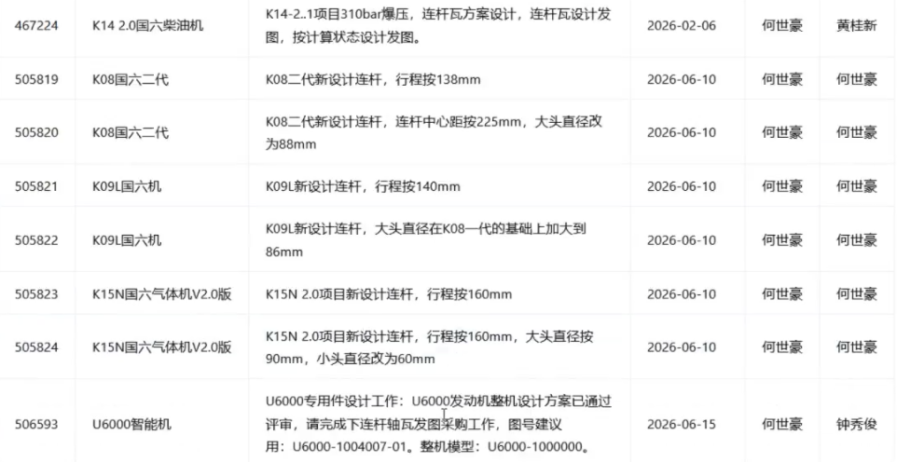
请告知你需要执行的任务编号。

案例2：精准编号调取任务
用户提问：直接帮我调取任务编号505824并准备执行。
智能体回答：已成功抓取任务【505824】，任务归属系统：IPM，任务状态：待设计。请确认是否立即执行该任务？

4.2 NX模板调用交互案例
用户提问：确认。
智能体回答：已确认执行当前连杆设计任务，请输入对应的连杆NX设计模板编号；输入完成后我将自动启动NX软件并加载模板。
用户提问：打开TC系统HG-1004201-01M0D编号模板。
智能体回答：模板编号校验通过，已自动启动NX软件，成功加载【HG-1004201-01M0D编号模板】。当前任务参数统计：总计标准设计参数22项，已识别并录入参数15项，缺失参数7项。请选择操作方式：
①直接按现有15项参数执行参数化建模；
②补充缺失设计参数后再执行建模；
③查看该模板全部22项设计参数明细。

4.3 参数智能化处理交互案例
核心定义：设计参数可直接被NX模板调用完成建模；边界参数不可直接用于建模，必须依托系统内置数学逻辑表达式换算为对应设计参数后方可使用。

4.3.1 通用执行前置规则
用户完成NX模板加载并查看参数概况后，选择【②补充设计参数后再执行建模】，系统自动进入智能参数处理引擎。引擎会自动解析当前任务内所有数据，并将数据划分为三类：纯设计参数、纯边界参数、设计+边界混合参数，自动匹配对应的4种处理逻辑，全程自动化判定无需用户手动选择场景。

4.3.2 情形一：设计参数齐全
场景定义：任务数据包内直接收录22项完整的设计参数，无缺失、无需进行边界参数换算，无超限无效数值，满足NX直接建模条件。
交互案例：
用户提问：补充参数。
智能体回答：已完成全量参数校验，当前任务已完整收录该零部件模版所需的22项标准设计参数，所有参数数值均在设计阈值范围内，无参数缺失、无需补充、无需通过边界参数换算。请确认是否直接启动参数化建模？

4.3.3 情形二：设计参数不全/无设计参数（无任何边界参数）
场景定义：任务内仅包含设计参数，未附带任何边界参数；参数总数小于22项，包含“部分参数缺失”与“无任何参数”两种子状态。用户可手动补充缺失参数，也可放弃补充，直接基于现有参数执行建模。
交互案例（部分参数缺失）：
用户提问：补充参数。
智能体回答：已解析当前任务数据，任务内无边界参数，仅存在15项有效设计参数，共计缺失7项核心设计参数，并已自动生成缺失清单。请补充对应的缺失参数。
用户提问：我补充2项缺失参数-XX、XX，剩余参数暂时不填。
智能体回答：参数更新成功，当前累计拥有17项有效设计参数，仍剩余5项参数未补充。你可自行选择：1、继续补充剩余缺失参数；2、放弃补充，直接基于现有17项参数启动参数化建模。
交互案例（无任何设计参数）：
用户提问：补充参数。
智能体回答：当前任务未录入任何设计参数与边界参数，该模板完整参数集为22项，请按需录入对应的设计参数，录入完成后我将自动完成完整性与合法性校验。

4.3.4 情形三：仅含边界参数，无任何设计参数
场景定义：任务内未配置成型设计参数，仅存有若干边界参数。系统调取内置参数换算公式，校验当前边界参数能否完整推算出设计参数；边界参数充足则自动换算并跳转情形二；边界参数不足，则精准告知用户缺失参数名称及数量。
交互案例：
用户提问：补充参数。
智能体回答：已识别当前任务：0项设计参数、现有4项边界参数。结合内置边界/设计参数换算逻辑表达式测算，现有边界参数不足以推算完整的设计参数，目前缺失3项必备边界参数，请进行补充。
用户提问：补充缺失的边界参数为XX、XX、XX。
智能体回答：边界参数已全部补齐，系统已依据固化公式自动计算并生成2项标准化设计参数，当前累计拥有2项有效设计参数，仍剩余20项参数未补充。你可自行选择：1、继续补充剩余缺失参数；2、放弃补充，直接基于现有2项参数启动参数化建模。

4.3.5 情形四：同时包含部分设计参数+部分边界参数
场景定义：任务内同时存在成型设计参数与原始边界参数，系统固定执行优先级：边界参数自动换算优先于手动补充参数。系统优先换算所有可转换边界参数，整合已有设计参数，再判定剩余缺口；若仍存在无法换算的参数，提示用户补充对应边界参数，补齐后再次换算，最终统一归入情形二。
交互案例：
用户提问：补充参数。
智能体回答：已初始化参数解析：当前任务包含12项成型设计参数、4项原始边界参数。结合内置边界/设计参数换算逻辑表达式测算，现有边界参数不足以推算完整的设计参数，目前缺失3项必备边界参数，请进行补充。
用户提问：补充缺失的边界参数为XX、XX、XX。
智能体回答：已完成二次参数换算，成功换算为1项设计参数；当前累计拥有13项有效设计参数，仍剩余9项参数未补充。你可自行选择：1、继续补充剩余缺失参数；2、放弃补充，直接基于现有13项参数启动参数化建模。

4.4 参数化建模与TC回传交互案例
用户提问：启动自动化建模。
智能体回答：建模完成。是否将三维模型、完整参数台账、原始任务单据归档至TC系统，请确认。

4.5 二维图纸自动绘制交互案例
用户提问：更新二维图纸。
智能体回答：已自动执行完成二维图纸更新。

4.6 DFMEA表格自动编写交互案例
用户提问：编制DFMEA表。
智能体回答：已自动执行完成DFMEA表编制。

4.7 设计说明书自动编写交互案例
用户提问：编制设计说明书。
智能体回答：已自动执行完成设计说明书编制。

